|  |  |  |  |  |
| --- | --- | --- | --- | --- |
| **Организация образования** |  |  | | |
| **Предмет:** М |  | **Класс:** 1 «В» | Количество присутствующих: | Количество отсутствующих: |
| **Дата: 12.04** |  | **ФИО учителя: Байдырахманова Дана Нуржановна** | | |
| **Тема УМК** |  | 111 Числа 11-20/ Повторение. | | |
| **Тема раздела** |  | Раздел 4А Вычисления в повседневной жизни. Еда и напитки | | |
| **Цели обучения из долгосрочного плана** |  | 1.1.2.5 ** Выполнять устно сложение и вычитание без перехода через десяток: чисел в пределах 20.  1.5.1.6 Обосновывать выбор действий и объяснять способ решения задачи на сложение и вычитание. | | |
| **Цели урока** |  | **Все будут** выполнять устно сложение и вычитание без перехода через десяток: чисел в пределах 20, обосновывать выбор действий и объяснять способ решения задачи на сложение и вычитание.  **Большинство** смогут комментировать + и -, называя компоненты, составят и решат обратную задачу.  **Некоторые** смогут выполнить логическое задание. | | |

.

|  |  |  |  |  |
| --- | --- | --- | --- | --- |
| **Этап урока/ Время** | **Действия педагога** | **Действия ученика** | **Методы**  **оценивания** | **Ресурсы** |
| **Начало урока** | **Проверка готовности к уроку.**  - Ребята, сегодня у нас необычный урок, а урок путешествие. Сегодня мы отправимся в Космос, но не одни, за нами будут наблюдать наши гости. Повернитесь посмотрите внимательно, поздоровайтесь и мы начинаем.  Вы уже обратили внимание на ЛЭП бук- карту нашего путешествия и макет нашей солнечной системы.. Именно по этому маршруту и будет проходить наше путешествие. | Учащиеся поворачиваются ,здороваются. | Словесная похвала. | ЛЭП бук на доске  **Слайд 1** |
| А на чем мы можем отправиться в путешествие?  Перед вами на доске части нашего корабля ваша задача собрать корабль, у каждого ряда свой корабль,  Из каких фигур состоит ваш корабль?  -Теперь можно отправляться в космос.  Итак внимание! (физминутка)  Ракета к полету готова?  Пристегнуть ремни!  Включить контакт!  Завести моторы!  10,9,8,7,6,5,4,3,2,1  Пуск!  **Пролетаем 1 планету Какую?**  Устный счет  Прямой счет от11-20 на казахском языке, обратный на русском.  Назвать цифру: 1 десяток 5 единиц, 1десяток 8 единиц, 2 десятка, эта цифра следует за 15, стоит перед 12. | Отвечают-на ракете  По очереди собирают корабль.  Называют фигуры из которых состоит корабль.  -Готова! (встают из за парт)  -Есть! (хлопок перед собой)  Есть включить контакт  (вращают воображаемый ключ)  Есть завести моторы!(вращают руками)  (хлопок над головой) садятся на места  **Меркурий**  Учащиеся считают, называют цифры. | Устная похвала.  Устная похвала. | Фигуры на доске, они собирают корабли  **Слайд 2** |
| **Целеполагание. Вторая планета Солнечной системы?**  - По рисунку составьте выражение.  14-3 =11 11+3=14  Какая тема урока?  -Поставьте перед собой цель на урок. | **Венера**  Самостоятельно формулируют цель урока.  Числа от11 до 20  **Цель:** + и - с двузначным числом. | Звезда за правильное формулирование темы  За формулирование цели тоже звезда | Приложение 2    Цель фиксируется на доске.  **Слайд 3** |
| **Середина урока** | **Работа с учебником.**  Результаты нашего путешествия, как настоящие космонавты, будем записывать в бортжурналы - тетради.  ***1.Каллиграфическая минутка.***  *11, 12..,13,..14.. 15 …*  **На 4 планете Какой? А почему не на 3 планету летим?** Задание по учебнику  ***2 Работа по учебнику с 95 №4***  - Назовите компоненты суммы и разности.  -Распределите выражения в столбики.  - Решите выражения, называя компоненты.  Решаем примеры только с двухзначными числами. С начало суммы, затем разность  ***3. Решение задач.***  ***Приближаемся к 5 планеты нашей системы***. И здесь нас приветствуют инопланетяне. Они такие же дети и у них интересные развлечения. Они считают падающие звезды.  А что такое падающие звезды?  Нам нужно помочь им подсчитать сколько звезд у каждого, нам нужно. решить задачу.  *Первый инопланетянин собрал 10 звездочек, а второй 5 звезд. Сколько всего звезд собрали оба инопланетянина?* | Пишут каллиграфически верно.  **Марс, потому что 3 планета Земля**  Выполняют задания по учебнику.  Решают с комментированием.  **Юпитер**  **Сатурн**  Метеориты  Решают задачу. Записав условие, вопрос, решение, ответ.  (называют компоненты задачи) | «Королева красоты» - выбирают самую красивую цифру, рисуют над ней корону.  За правильное решение получают звезду.  За правильное решение получают звезду. | **Слайд 4**  **Слайд 5**    **Слайд 6** |
| **Отправляемся на следующую планету. Какую?**  **Физминутка.**  <https://www.youtube.com/watch?v=yBI0XAV95CI> | Физическая и эмоциональная разгрузка. | Большой палец.  Устная похвала. | **Слайд 7**  Приложение 4 |
|  |  |  |  |
|  | **Следующая планета какая?**  **Тренажер.**  **-** Реши пример, соедини с результатом.  **Ребята какая планета находится последней в Солнечной системе? С этой планеты нам прислали ребус. Расставив цифры в порядке возрастания вы сможете прочитать послание инопланетян и конечно же вернуться на нашу планету Земля.** | **Уран**  Решают выражения, моделируют решение на луче.  Оценивают соседа по парте.  **Нептун**  Расставляют цифры по порядку и читают слово – МОЛОДЦЫ! | КО: +- в пределах 20.  Дескрипторы:  1 Верно решил.  2 Верно показал пару. | **Слайд 8**  **Слайд 9 с ответами.**  Приложение 6    **Слайд 10**  **Слайд 11** |
| **Конец урока** | Я тоже считаю, что вы молодцы! Хорошо поработали свои звезды можете поменять на оценки.  **Итог Рефлексия**  «Зажгите» звездочки те, кто считает, что хорошо поработал на уроке.  -Чему научились на уроке?  -Достигли ли мы цели урока? | Рефлексируют по материалу урока  ***Красные звезды –отлично справился, желтые – были затруднения, синие –не справился.*** | Рефлексивная доска (понял/не понял, легко/ узнал) |  |

Приложение 1

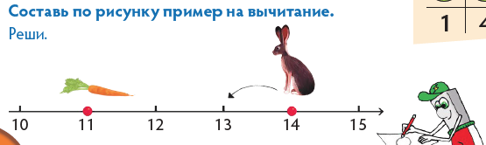

**Цель:**

**+ и - с двузначным числом.**

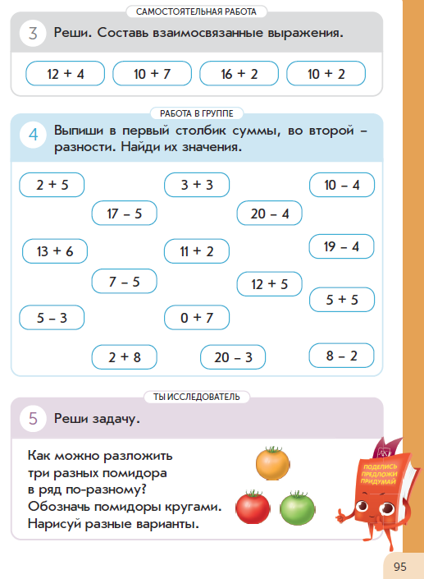



Приложение 4

<https://www.youtube.com/watch?v=NT8DYi3tZGc&ab_channel=%D0%9B%D1%8E%D0%B1%D0%B5%D1%80%D0%B5%D1%86%D0%BA%D0%B8%D0%B9%D0%94%D0%B2%D0%BE%D1%80%D0%B5%D1%86%D0%9A%D1%83%D0%BB%D1%8C%D1%82%D1%83%D1%80%D1%8B>

Приложение 5

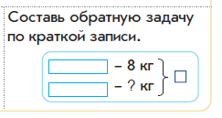

-

<https://www.youtube.com/watch?v=U7Bcg8GgfsA&ab_channel=WirliebenKinderlieder>

Приложение 6

|  |  |  |  |  |
| --- | --- | --- | --- | --- |
| Имя_________________ | https://i.pinimg.com/564x/31/2b/92/312b92517b41381df21b2a2bdfcffba4.jpg |  | Имя_________________ | https://i.pinimg.com/564x/31/2b/92/312b92517b41381df21b2a2bdfcffba4.jpg |
| Имя_________________ | https://i.pinimg.com/564x/31/2b/92/312b92517b41381df21b2a2bdfcffba4.jpg |  | Имя_________________ | https://i.pinimg.com/564x/31/2b/92/312b92517b41381df21b2a2bdfcffba4.jpg |
| Имя_________________ | https://i.pinimg.com/564x/31/2b/92/312b92517b41381df21b2a2bdfcffba4.jpg |  | Имя_________________ | https://i.pinimg.com/564x/31/2b/92/312b92517b41381df21b2a2bdfcffba4.jpg |

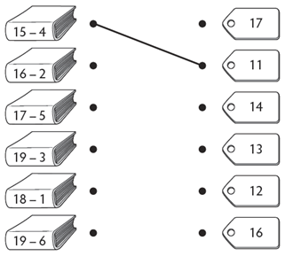

|  |  |  |  |  |  |  |  |
| --- | --- | --- | --- | --- | --- | --- | --- |
| М | о | л | о | д | ц | ы | ! |
| 11 | 12 | 13 | 14 | 15 | 16 | 17 | 18 |

